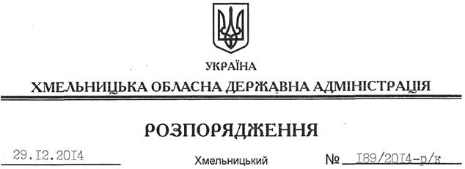

Про надання відпустки Стебло Л.В.

Відповідно до статті 6, 39 Закону України “Про місцеві державні адміністрації”, статті 15 Закону України “Про відпустки”:
Надати Стебло Лесі Василівні, заступнику голови – керівнику апарату обласної державної адміністрації додаткову оплачувану відпустку для участі заліково-екзаменаційній сесії слухачів магістратури заочної форми навчання Хмельницького університету управління та права у кількості 19 календарних днів з 12 по 30 січня 2015 року включно.
Підстава: заява Л.Стебло від 25.12.2015 року, лист Хмельницького університету управління та права від 10.12.2014 року № 429/14

Перший заступник
голови адміністрації О.Симчишин

